

MODELO DE ANÁLISIS



INDICE

Introducción 79

Diagrama de Colaboración. 80

UC Nª 2: Registrar Clientes 80

UC Nº 8: Listar Clientes 81

UC N° 22: Listar Insumos 81

Subsistemas 82

Clientes: 82

Proveedores: 82

Distribuidores: 82

Productos: 82

Insumos: 82

Producción: 82

Caja: 83

Administración: 83

BackUp: 83

Acerca de: 83

Bibliografía 84

# Introducción

El modelado es una parte central de todas las actividades que conducen a la producción de un buen software.

Para efectuar el análisis, se utilizarán diferentes diagramas para establecer una perspectiva acerca del Sistema.

Se construye con el fin de comunicar la estructura deseada y el comportamiento que va a tener nuestro Sistema.

Además, se construye para visualizar y controlar la arquitectura del Sistema, para comprender y descubrir oportunidades en la simplificación y reutilización del Sistema.

También, a partir del mismo, logramos controlar los riesgos que se presentan en el desarrollo.

# Diagrama de Colaboración.

## UC Nª 2: Registrar Clientes

## UC Nº 8: Listar Clientes

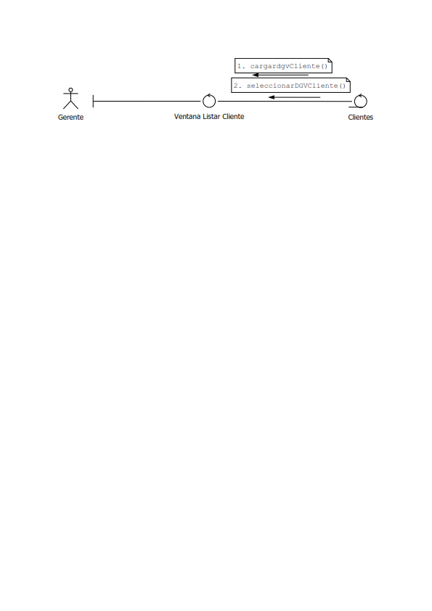

## UC N° 22: Listar Insumos

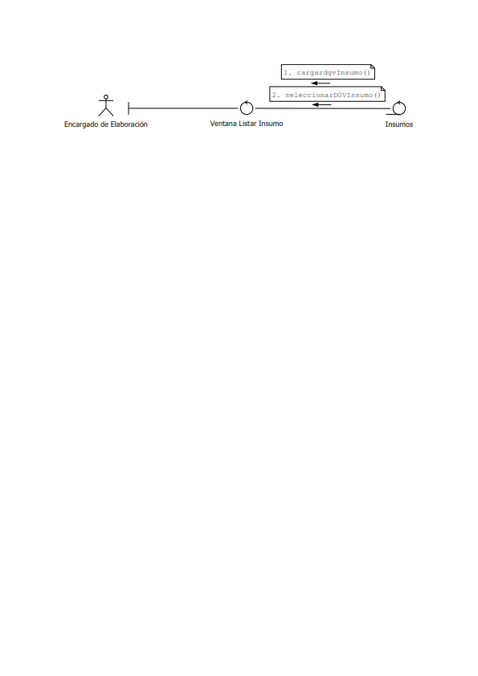

# Subsistemas

## Clientes:

* Use case Nº 2: Registrar Clientes
* Use Case Nº 3: Registrar Contacto
* Use Case Nº 5: Registrar Categoría
* Use Case Nº 8: Listar Clientes

## Proveedores:

* Use Case Nº 4: Registrar Proveedor
* Use Case Nº 7: Registrar Compras
* Use Case Nº 11: Listar Proveedores

## Distribuidores:

* Use Case Nº 6: Registrar Ventas
* Use Case Nº 21: Listar Productos
* Use Case Nº 14: Registrar Distribuidor
* Use Case Nº 17: Registrar Reparto
* Use Case Nº 15: Listar Distribuidores
* Use Case Nº 16: Registrar Vehículos

## Productos:

* Use Case Nº 20: Registrar Producto
* Use Case Nº 22: Registrar Marca

## Insumos:

* Use Case Nº 18: Registrar Insumos
* Use Case Nº 19: Listar Insumos

## Producción:

* Use Case Nº 23: Registrar Producción
* Use Case Nº 24: Listar Producción

## Caja:

* Use Case Nº 10: Listar Compras
* Use Case Nº 9: Listar Ventas

## Administración:

* Use case Nº 1: Registrar Usuarios

## BackUp:

* Use case Nº 12 : Generar Backup.

## Acerca de:

* Use case Nº 13 : Acerca de

# Bibliografía

* Módulo: Sistemas III

Autor: Ing. Savi, Cecilia.

* Módulo: Sistemas IV

Autor: Ing. Savi, Cecilia.